关于做好2021年企业技术改造项目
备案的通知

各有关企业：
根据《关于推进“新制造业计划”建设制造业高质量发展示范区的若干意见》（区党委〔2019〕22号）文件精神，现将2021年企业技术改造项目备案工作安排如下：
- 项目要求
在滨江区行政区域范围内计划组织实施的技术改造项目，实施主体应为工业企业，项目固定资产投资在500万元以上。备案项目需在开工后配合区经信局、统计局做好投资统计入库，并按月报送投资进度报表。
- 备案方式
企业通过投资项目在线审批监管平台申请项目备案，备案流程见附件。
- 政策支持
1、对固定资产投资额在1000万元以上的完工项目，按杭州市制造业企业技术改造项目有关要求申报验收，验收通过后兑现补助资金。项目投资额从备案通过日期开始计算，至项目完工结束。
2、对投资额在1000万元以下的数字化、智能化改造项目，符合条件的按杭州市工厂物联网、数字化攻关项目有关要求申报入库，验收通过后兑现补助资金。
四、其他
请各企业及时做好技术改造项目备案工作，不明事项可咨询区经信局产业发展科。
联系人：王纪赟 联系电话：87703472

附件：杭州高新区（滨江）技术改造项目备案流程

杭州高新区（滨江）经济和信息化局
2021年1月14日

附件:
杭州高新区（滨江）技术改造项目备案流程
说明：技术改造项目投入包括设备、外购技术和软件
联系人：区经信局 王纪赟87703472
网址：http://tzxm.zjzwfw.gov.cn/indexzj.jsp

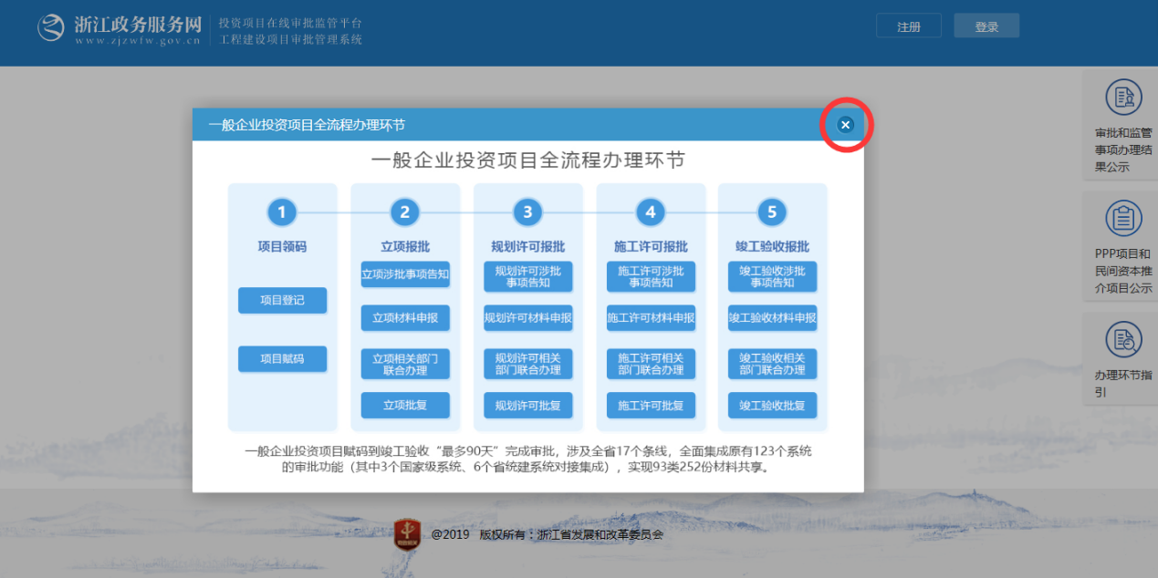
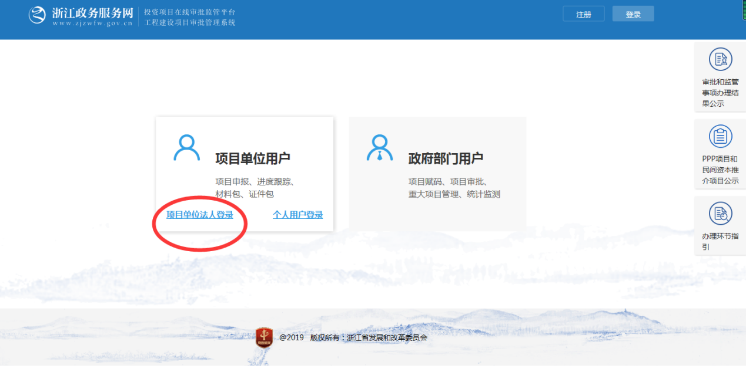
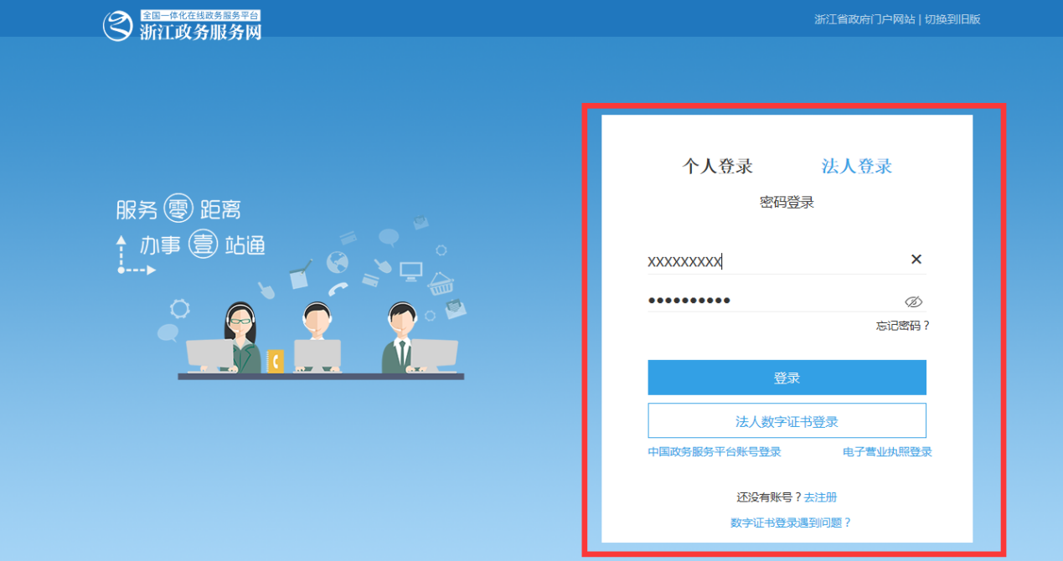
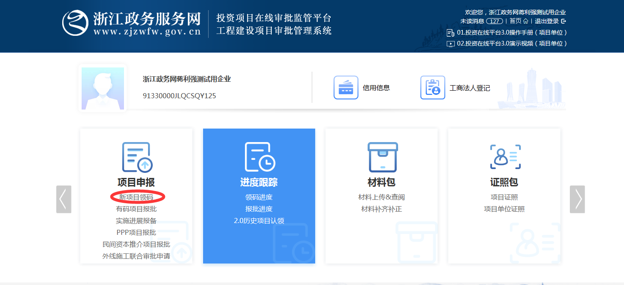
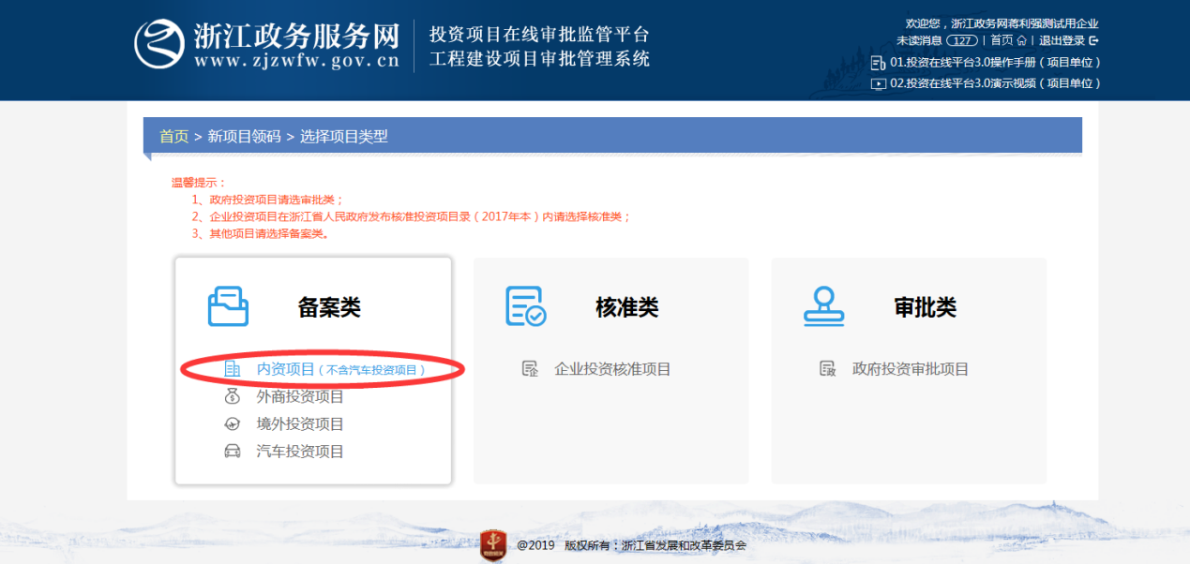
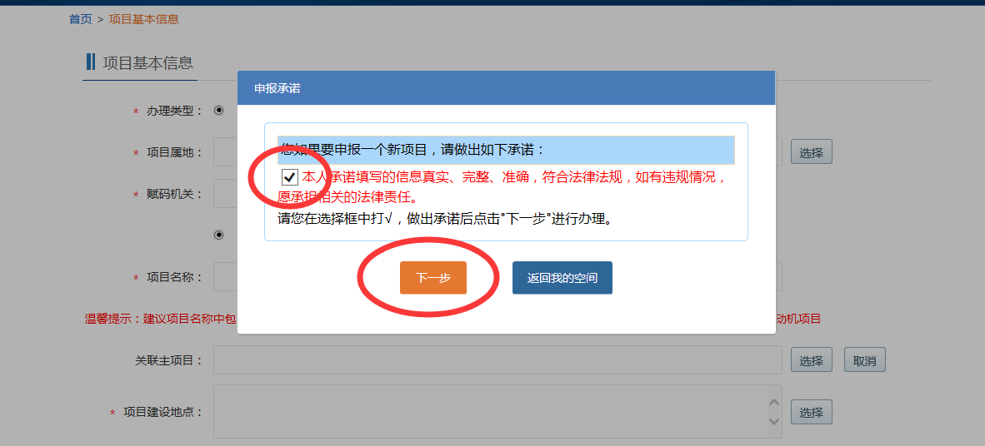
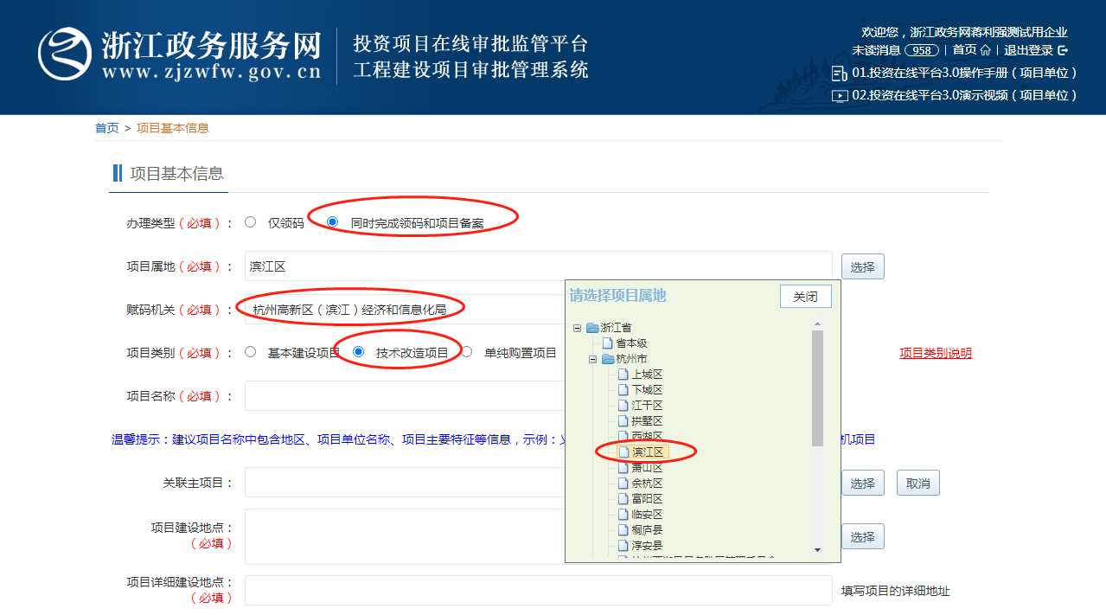

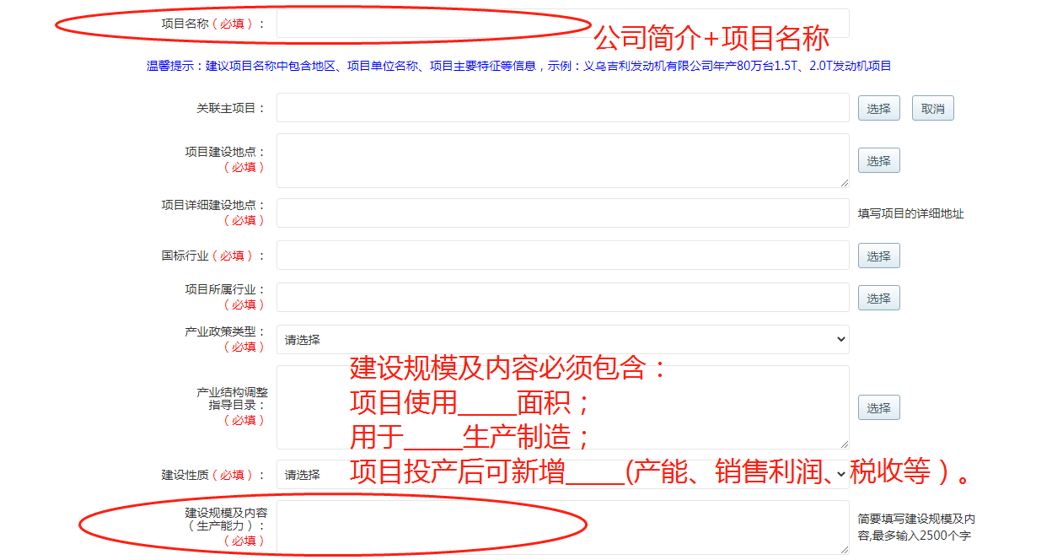
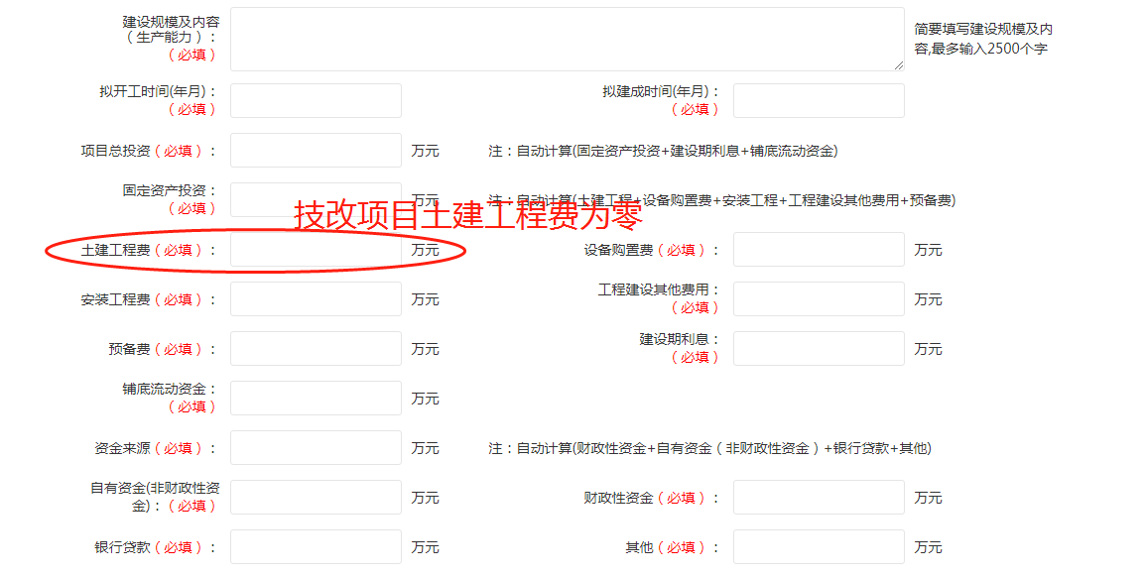

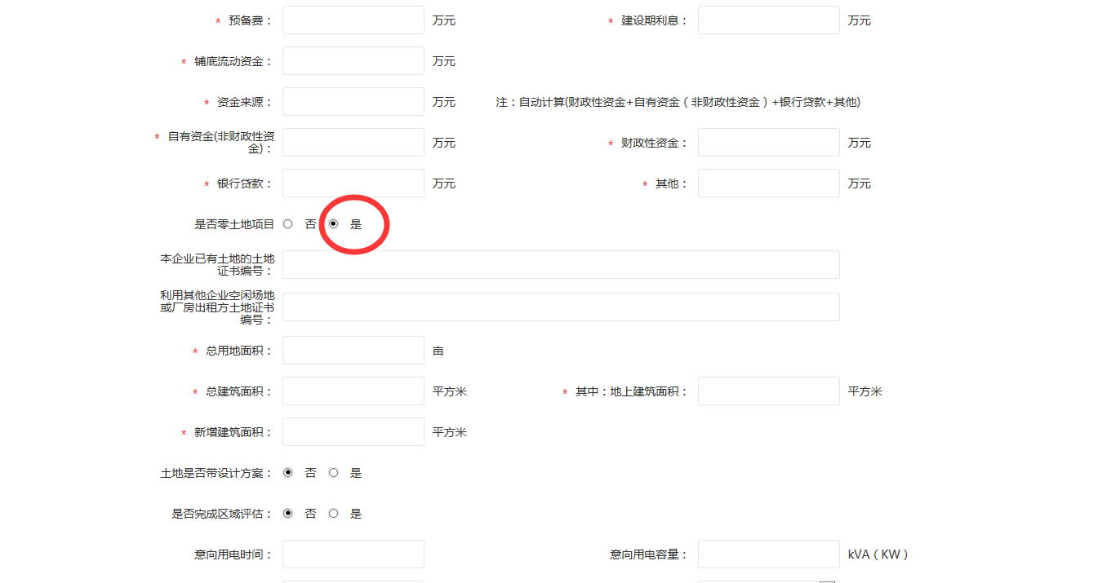
选择零土地项目
